**Схема расположения земельных участков, включенных в Альтернативный перечень,**

**расположенных в Орджоникидзевском районе города Перми**

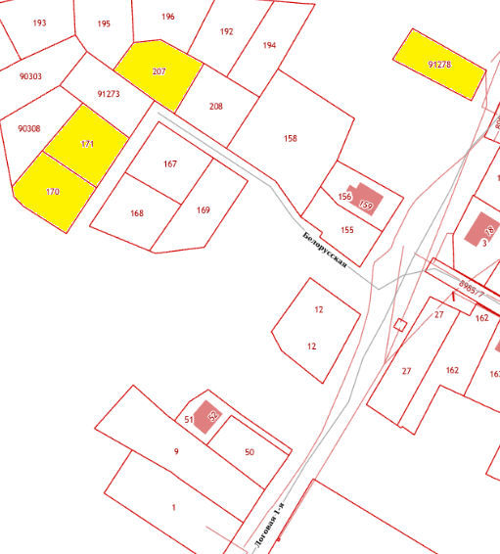 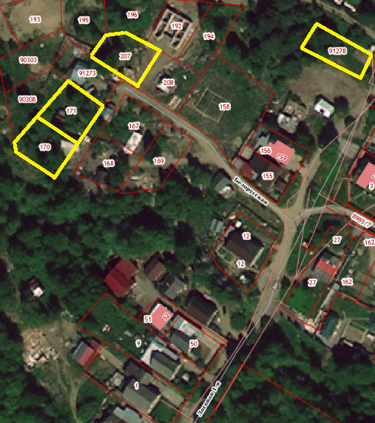

**Схема расположения земельного участка, включенного в Альтернативный перечень,**

**расположенного в Орджоникидзевском районе города Перми**

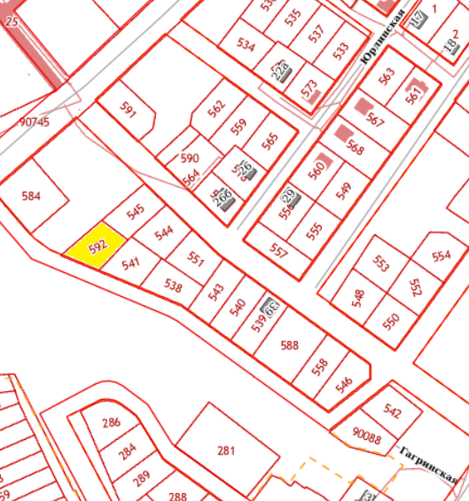 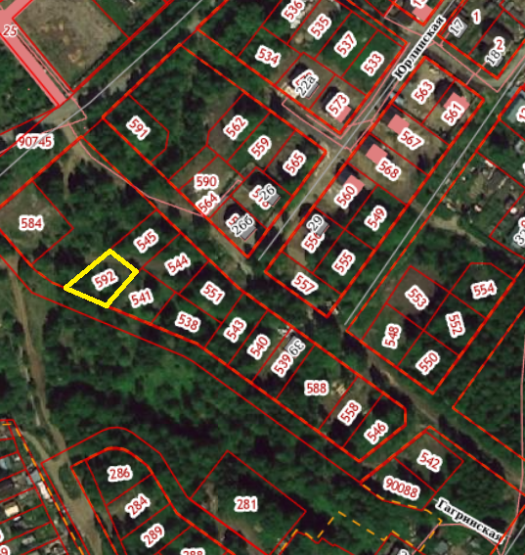

**Схема расположения земельных участков, включенных в Альтернативный перечень,**

**расположенных в Мотовилихинском районе города Перми**

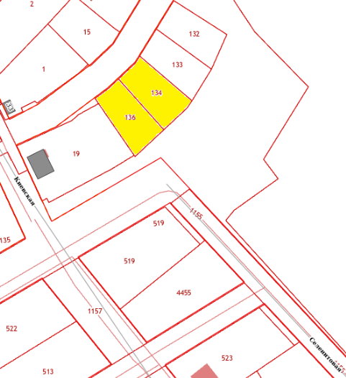 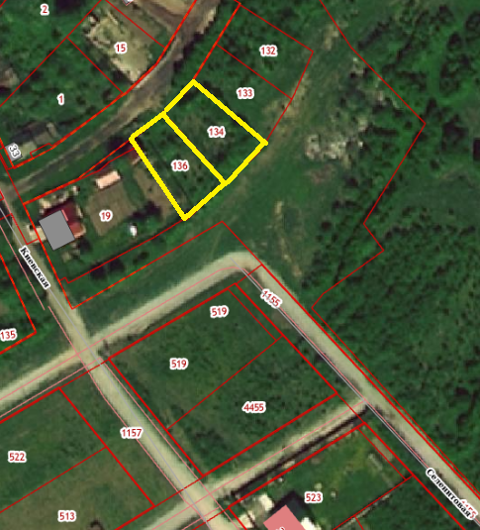

**Схема расположения земельных участков, включенных в Альтернативный перечень,**

**расположенных в Индустриальном районе города Перми**

